ЗАДАНИЕ 4. ИЗУЧЕНИЕ ИНСТРУМЕНТОВ
ДЛЯ ИССЛЕДОВАНИЯ ПОВЕДЕНИЯ ПОСЕТИТЕЛЕЙ САЙТА

Цель работы: знакомство с инструментами интернет-маркетинга по изучению поведения посетителей сайта.
Задачи работы: научиться использовать инструменты интернет-маркетинга для анализа поведения посетителей сайта.
Отчетность по работе: отчет, включающий ответы на контрольные вопросы и практическое задание.
Задания для самостоятельной работы
Задание 1. Создайте счетчик Яндекс.Метрики.
1. В связи с тем, что все сервисы Яндекса становятся доступными после создания аккаунта в Яндекс.Почте, необходимо зарегистрировать почтовый ящик на Яндексе (если почтовый ящик на Яндексе уже существует, этот пункт пропустите).
2. Создайте счетчик. Запомните ID-код.
Все действия подтвердите скриншотами.
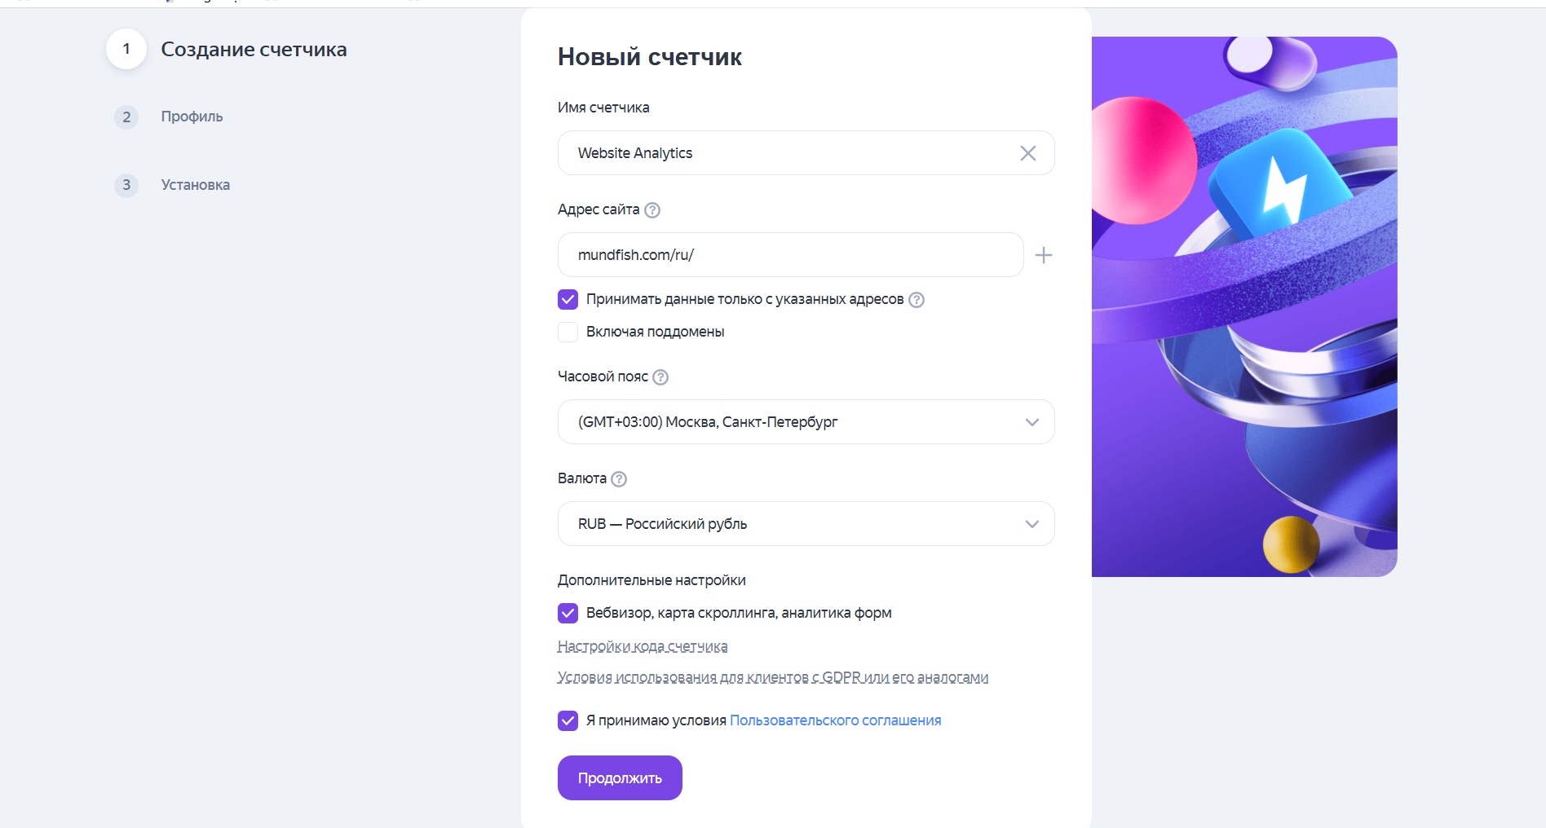
Рис 1. Создание счётчика Яндекс.Метрики

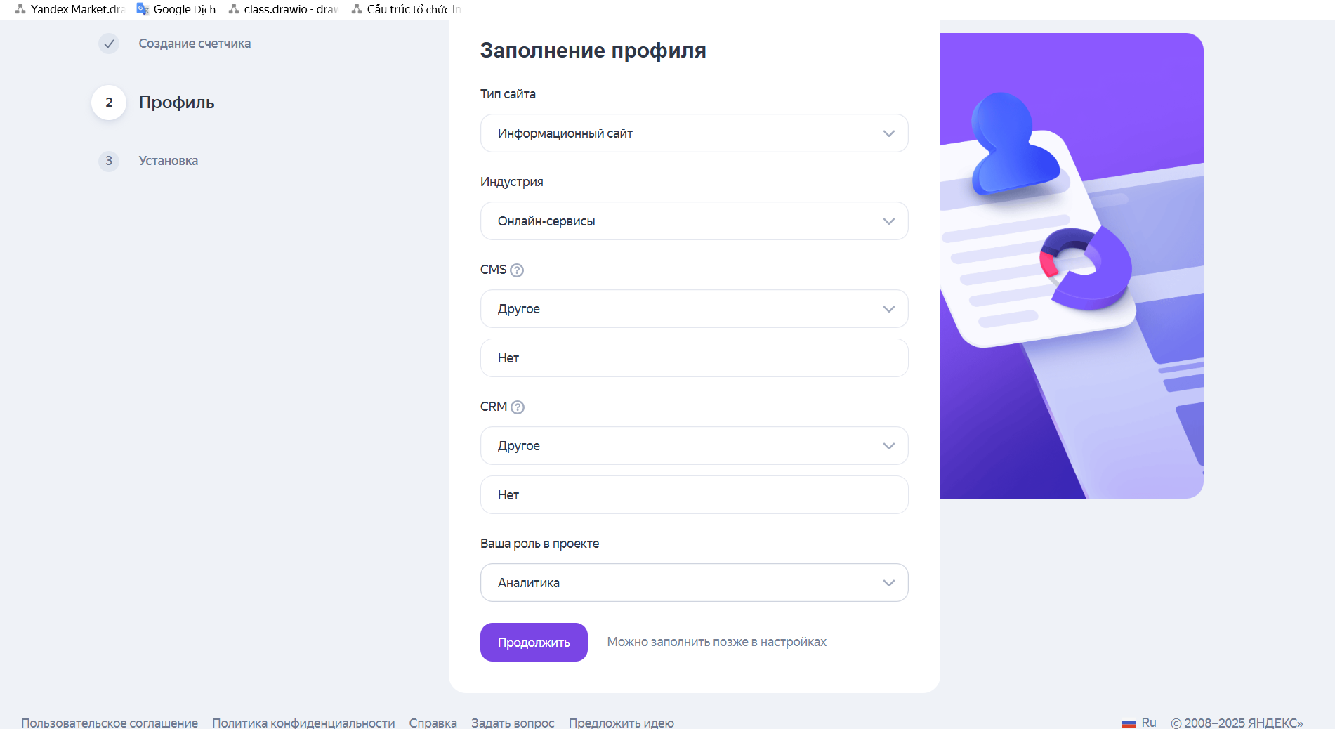
Рис 2. Заполнение профиля Яндекс.Метрики

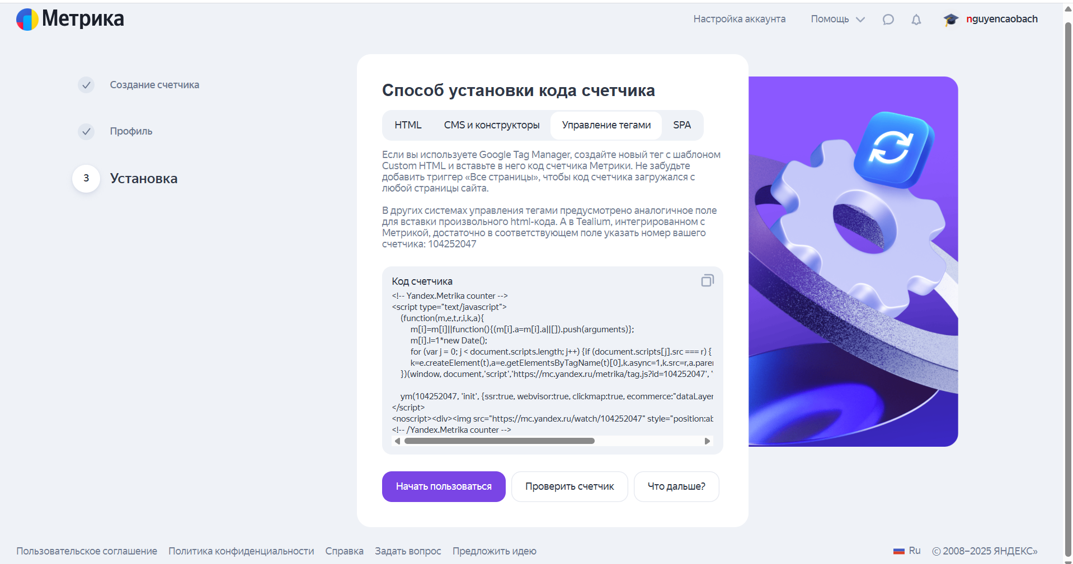
Рис 3. Код счётчика Яндекс.Метрики
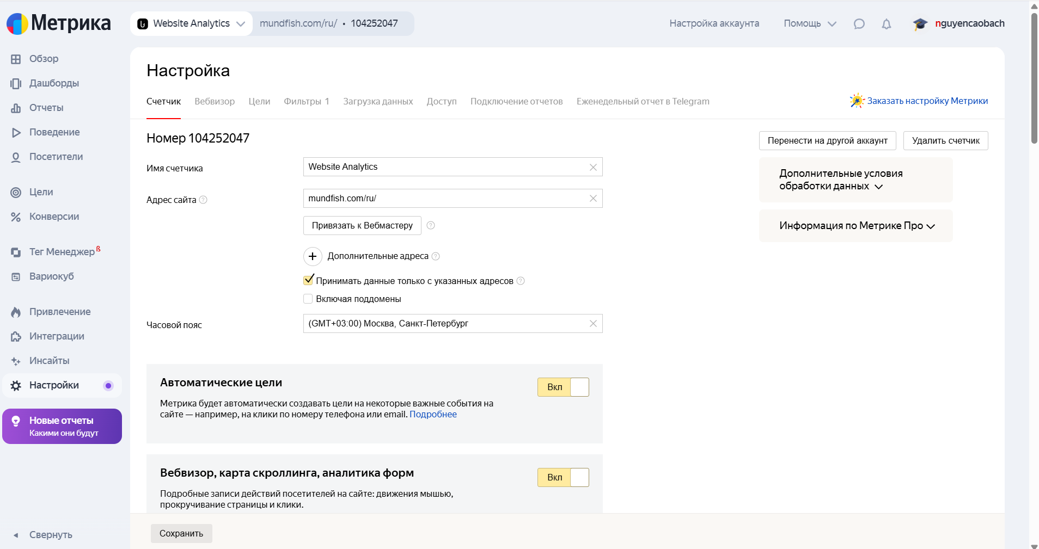
Рис 4. Настройка счётчика Яндекс.Метрики
Задание 2. Сравните возможности инструментов аналитики сайта.
1. Сравните 3 системы веб-аналитики, которые соответствует вашему варианту по выбранным вами характеристикам (минимальное количество характеристик – 7).
2. Результаты работы оформите в виде табл. 4.1.
3. После заполнения таблицы сделайте вывод.

Т а б л и ц а 4.1
Сравнение инструментов веб-аналитики

Характеристика | Инструмент веб-метрики
 | Яндекс.Метрика | Google Analytics | SimilarWeb
Технические возможности | - Анализ поведения пользователей.  - Отслеживание конверсий и взаимодействий.  - Анализ в реальном времени и трафика сайта. | - Анализ поведения пользователей.  - Отслеживание трафика и источников.  - Интеграция с Google Ads и другими инструментами Google. | - Анализ трафика сайта.  - Анализ конкурентов и отраслевых показателей.  - Данные о каналах маркетинга и конкуренции.
Точность данных | - Точные данные для пользователей в странах СНГ и ЕАЭС. | - Точные данные, широко используемые по всему миру.  - Иногда может не хватать данных для некоторых регионов. | - Точные данные по трафику и конкурентам.  - Предоставляет информацию по международным рынкам и конкурентам.
Интеграция | - Хорошая интеграция с инструментами Яндекса.  - Поддержка интеграции с CRM и рекламой Яндекса. | - Отличная интеграция с Google Ads, Google Search Console и другими сервисами Google.  - Поддержка интеграции с CRM и другими маркетинговыми инструментами. | - Интеграция с маркетинговыми инструментами, SEO и рекламой.  - Поддержка анализа конкурентов и данных по рынкам.
Интерфейс пользователя | - Простой и понятный интерфейс.  - Удобен для новичков, особенно для стран СНГ. | - Простой, но может быть сложным для новичков.  - Множество настроек и отчетов. | - Современный и интуитивно понятный интерфейс.  - Легко создавать визуализированные отчеты по трафику и конкурентам.
Влияние на скорость сайта | - Незначительное влияние на скорость загрузки сайта при установке. | - Может повлиять на скорость сайта, если настройки не оптимизированы. | - Нет существенного влияния на скорость загрузки сайта.
Отчеты и аналитика | - Подробные отчеты по поведению пользователей, конверсии и меткам.  - Отчеты можно настраивать под разные задачи. | - Подробная аналитика по трафику, конверсиям и поведению пользователей.  - Отчеты можно настроить, но интерфейс может быть сложным. | - Подробные отчеты по трафику, конкурентам и канала маркетинга.  - Отчеты можно настраивать, и они легко интерпретируемы для новичков.
Цены и способы оплаты | - Бесплатный доступ к базовым функциям.  - Платные функции для более глубокого анализа. | - Бесплатная версия с основными функциями.  - Платная версия Google Analytics 360 с дополнительными функциями. | - Платные версии с расширенными функциями анализа, отчетности и конкурентных данных.  - Бесплатная версия с ограничениями.

Вывод: Сравнив три системы веб-аналитики, можно сделать следующие выводы. Yandex.Metrica подходит для анализа пользователей на рынках СНГ и ЕАЭС, особенно благодаря своим функциям для отслеживания поведения и конверсий. Он бесплатный и удобный, но ограничен для глобальных рынков.
Google Analytics — универсальный инструмент, который идеально подходит для глобальных рынков. Он мощный и предоставляет много возможностей, но интерфейс может быть сложным для новичков.
SimilarWeb отлично подходит для анализа трафика и конкурентов, а также для оценки рыночных тенденций, но не заменяет Yandex.Metrica или Google Analytics в глубоком анализе пользователей. выбор инструмента зависит от нужд: Yandex.Metrica — для СНГ, Google Analytics — для международного анализа, а SimilarWeb — для анализа конкурентов и трендов.

Вариант 1: Mytracker – https://tracker.my.com/comparison,
Вариант 2: Rush-analytics – https://www.rush-analytics.ru/
Вариант 3: SimilarWeb – https://www.similarweb.com/ru/
Вариант 4: LiveInternet – https://www.liveinternet.ru/
Вариант 5: Mainspy – https://mainspy.ru/
Вариант 6: Allpositions – https://allpositions.ru/
Вариант 7: Clicky – https://clicky.com/
Вариант 8: PIWIK – https://piwik.pro/
Вариант 9: Adobe Analytics – https://business.adobe.com/ru/products/analytics/adobe-analytics.html
Вариант 10: Mixpanel – https://mixpanel.com/

Задание 3. Сравните возможности инструментов аналитики метрик действующих сайтов.
1. Проведите сравнение аналитики 3 систем веб-аналитики сайтов, которые соответствует вашему варианту по выбранным вами характеристикам (минимальное количество характеристик – 5). Сайт выберите из интернет-магазинов, анализируемых в задании 2.
2. Результаты работы оформите в виде табл. 4.2.
3. После заполнения табл. 4.2 сделайте вывод.
Т а б л и ц а 4.2
Веб-аналитика сайтов Интернет-магазина

Характеристика | Инструмент веб-метрики
 | Яндекс.Метрика | Google Analytics | SimilarWeb
Средний коэффициент конверсии | Нет официальных данных; зависит от настройки целей и кампаний | 4% (рассчитывается по количеству сессий с событиями на сайте, где происходит конверсия) | Прогнозируемые данные, могут быть не совсем точными
Источники трафика | Поддерживает анализ источников трафика от Yandex.Direct, органического поиска, прямого трафика | Анализ источников трафика: органический поиск, платные каналы, прямой трафик, рекламные кампании | Анализ источников трафика: органический поиск, платная реклама, партнерские сайты
Поведение пользователей | Подробный анализ времени на странице, взаимодействий, целей конверсии | Анализ поведения пользователей через события и показатели вовлеченности | Общий анализ поведения пользователей: время на странице, показатель отказов, страницы, просмотренные за сессию
Скорость загрузки страниц | Не предоставляет данные напрямую, требует использования внешних инструментов, таких как PageSpeed Insights | Не предоставляет данные напрямую, требует использования инструментов типа PageSpeed Insights | Предоставляет данные о скорости загрузки, но точность может варьироваться
Точность данных | Высокая точность для пользователей в странах СНГ и ЕАЭС | Высокая точность для глобальных рынков | Прогнозируемые данные, точность может варьироваться, особенно для отдельных стран

Вывод: Yandex.Metrica подходит для анализа сайтов в СНГ и ЕАЭС, предоставляет точные данные о поведении пользователей и конверсиях, но требует внешних инструментов для измерения скорости загрузки.
Google Analytics — универсальный инструмент для глобальных рынков, предоставляет подробную аналитику, но сложен для новичков и не отслеживает скорость загрузки напрямую.
SimilarWeb лучше всего подходит для анализа трафика и конкурентов на глобальном уровне, но данные могут быть неточными, особенно по скорости загрузки.

